 第一讲 空气和氧气

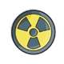【复习目标】
1、说出空气的主要成分，并了解个成分的用途；
2、了解空气的污染的原因和防治措施；
3、掌握空气中氧气含量的测定方法；
4、说出氧气的物理性质和化学性质，认识氧气可以与多种物质发生氧化反应；
5、了解催化剂、催化作用的概念；
6、掌握实验室制取氧气的方法。

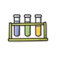【知识梳理】
一、空气的成分及用途
1、法国化学家拉瓦锡用定量的方法研究空气成分，得出结论：空气由 和 组成，其中氧气约占空气总体积的 。
2、空气的成分及其体积分数（大约）
空气成分 | 氮气 | 氧气 | 稀有气体 | 二氧化碳 | 水蒸气和其它成分
体积分数 | 78% | 21% | 0.934% | 0.034% | 0.02%
3、空气各成分的用途：
（1）分离液态空气制取各成分
降温 氧气 该过程是物理变化
空气 液态空气 加热 氮气 （石油蒸馏同这里的原理一样）
加压
原理：各成分沸点不同 稀有气体
（2）用途： 氮气 工业生产硝酸和氮肥，食品防腐，液态氮气用作 ； O₂供给 ，支持燃烧，钢铁冶炼，金属焊接； 稀有气体用作 ，制作多用途电光源；

4、空气质量：
（1）空气中的有害物：SO₂、CO、NO₂、O₃和可吸入颗粒物、总悬浮颗粒物；
（2）空气污染指数越高，污染越严重；
（3）CO₂不属于空气污染物，但含量增多会引起 。
二、测定空气中氧气的含量
1、基本思路：通过化学反应，除去混合物中的一种成分，再测定混合物在 的体积或质量的变化。
2、药品选择：生成物是固体，只与氧气反应。例如：红磷或铜等。
3、原理： 。
4、装置：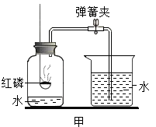
5、步骤：连接装置，检查装置气密性；把集气瓶的容积分成5等份，做好记号；用止水夹夹紧胶管；在燃烧匙内放入过量的红磷；点燃燃烧匙中的红磷，立即伸入集气瓶中，把塞子塞紧；待红磷熄灭并冷却后，打开止水阀。
6、现象：集气瓶中有大量的 生成，并放出热量；打开止水夹，烧杯中的水倒流到集气瓶中，并上升到约 处。
7、结论：空气中的氧气含量大约是1/5；
8、氧气含量偏小的原因：
；
；
加热时间不够；
；

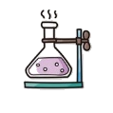重点实验
三、实验室制取氧气
1、选药品的条件：必须含有 （注意：但不是含有氧元素就能制取氧气）。常用过氧化氢溶液和二氧化锰；或加热高锰酸钾或氯酸钾。
如：用过氧化氢和二氧化锰制取氧气：
（1）原理： ；
（2）装置： ，排水法（或向上排空法）。
（3）步骤： ；装药品，先固后液；
（4）收集法：①、排水法：原因氧气不易溶于水，不与水反应；（何时开始收集：导管口有连续均匀气泡冒出时开始收集。）
②、向上排空气法：原因密度比空气大且不与空气反应；
（5）验满：向上排空气法，用带火星的木条放在，瓶口，木条复燃则收集满。
（6）检验：用带火星的木条伸入，瓶内，木条复燃则该气体是氧气。
（7）注意事项：向上排空气法收集气体时，导管口要接近集气瓶底（目的： ）。
如：用高锰酸钾或氯酸钾制取氧气：
（1）原理： (高锰酸钾制氧)；
（氯酸钾制氧）
（2）装置：固固加热，排水法（或向上排空法）
（3）步骤：①连接装置： ，从左到右的顺序；
②检查装置的气密性；
③装入药品：按粉末状固体取用的方法；
④固定装置：固定试管时，试管口应略向下倾斜，铁夹应夹在试管的中上部；
⑤加热药品：先 ，后在反应物部位用酒精灯 加热；
⑥收集气体；
⑦先将 ，再停止 。
（4）收集法：①、排水法：原因氧气不易溶于水，不与水反应；（何时开始收集：导管口有连续均匀气泡冒出时开始收集。）②、向上排空气法：原因密度比空气大且不与空气反应；
（5）验满：向上排空气法，用带火星的木条放在， ，木条复燃则收集满。
（6）检验：用带火星的木条伸入， ，木条复燃则该气体是氧气。
（7）注意事项：
①试管口要略微向下倾斜：防止生成的水回流,使试管破裂；
②导气管伸入发生装置内要稍露出橡皮塞：有利于产生的 ；
③用高锰酸钾制取氧气时，试管口塞 （氯酸钾制氧则没有，这是细节）：防止高锰酸钾粉末 ；
④实验结束后，先将导气管移出水面,然后熄灭酒精灯：防止水槽中的水 ，炸裂试管。
2、催化剂
（1）概念：在化学反应中能 （包含变快或变慢）其他物质的 ，但本身的 和 在反应前后没有发生变化的物质。
（2）特点：两不变（质量、化学性质）、一改变（反应速率，包括加快或减慢）注意：
①催化剂不能改变生成物的质量，不能决定反应的进行；
②催化剂不是反应物、又不是生成物；
③催化剂仅针对某一反应，并不是所有反应的催化剂；
④某一反应的催化剂可能不只一种。
四、氧气的性质
（1）物理性质：无色、无味的气体，不易溶于水（故可以用排水法收集）； 密度比空气大（故收集的一瓶氧气，要 （选择题实验操作细节）在桌面上）。
（2）化学性质：
①与木炭反应；
原理： 。
现象：空气中：发 ，放热，生成使澄清石灰水变浑浊的气体。氧气中：发 ，放热，生成使澄清石灰水变浑浊的气体
注意：木炭伸入瓶中时，要自上而下， 伸入（目的使木炭与氧气充分反应）。
②与铁丝反应；
原理： 。
现象：空气中：变 ，不燃烧；氧气中：剧烈燃烧， ，放热，生产黑色物质
注意：铁丝用砂纸打磨（除去表面的氧化物）； 在铁丝一端系一根火柴棒（引燃）；铁丝绕成螺旋状（预热未燃烧的的铁丝）；在瓶底加少量水或铺一层细沙（防止高温生成物使集气瓶炸裂）；燃着的铁丝不能接触瓶壁（防止炸裂瓶壁）。
③与木石蜡反应
现象：空气中：发红光，放热，生成水雾和使澄清石灰水变浑浊的气体。氧气中：发白光，放热，生成水雾和使澄清石灰水变浑浊的气体
思考：木炭等在空气中反应与在氧气中反应剧烈程度明显不同，为什么？物质与氧气反应时，单位体积的空间里氧分子的数目越多，反应就越剧烈。

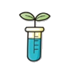【典例解析】
【例1】空气成分中，体积分数最大的是（ ）
A．氧气 B．氮气 C．稀有气体 D．二氧化碳
【例2】我国主办2019年“世界环境日”活动，其主题聚焦“空
气污染”。下列不属于空气污染物的是( )
A.SO₂ B.NO₂ C.O₂ D.PM2.5
【变式2-1】空气中含量最多且化学性质不活泼的气体是（ ）
A．O₂ B．CO₂ C．N₂ D．Ne
【变式2-2】某些袋装食品需要充气防腐，下列最宜作充入气体的是( )
A.氮气 B.氧气 C.甲烷 D.一氧化碳
【变式2-3】下列物质直接排放到空气中，不会产生大气污染的是（ ）
A．NO₂ B．CO₂ C．SO₂ D可吸入颗粒物
【变式2-4】6月5日是世界环境日，今年的主题是“蓝天保卫战，我是行动者”，在呵护海南蓝天碧水的行动中，下列做法不恰当的是（ ）
A．科学管理水产养殖 B．实施垃圾分类处理
C．大力推广新能源汽车 D．增高烟囱排放废气
【变式2-5】有关空气的叙述中，正确的是（ ）
A．空气中的氧气具有可燃性，可用作火箭燃料
B．化工厂废气及汽车尾气，不会造成空气污染
C．稀有气体有广泛的用途，可制成多种用途的电光源
D．空气中的氮气与氧气体积比约为5：1

【例3】图6所示是测定空气里氧气含量的装置、气密性良好，在集气瓶内加入少量水，将水面上方空间分为5等份。用弹簧夹夹紧橡皮管、点燃红磷后，迅速伸入集气瓶中并塞紧塞子；
待燃烧停止并冷却至室温后，打开弹簧夹。
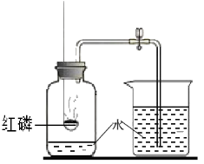
（1）红磷燃绕的化学方程式为__________________。
（2）打开弹簧夹后，烧杯中的水能够进入到集气瓶中的原因是：_______________。
（3）实验结束，进入集气瓶中水的体积小于瓶内空间的五分之一，可能的一种原因是_________________。
【变式3-1】实验室用燃烧法测定空气中氧气的含量，最适宜选用的可燃物是（ ）
A．红磷 B．木炭 C．细铁丝 D．蜡烛
【变式3-2】如图是用红磷燃烧法测定空气里氧气含量的装置图，有关此实验的结论与分析错误的是（ ）
A．此实验证明，氧气约占空气体积的
B．此实验证明，反应后组气瓶内剩余的气体，既不易溶于水，也不支持燃烧
C．该实验中的红磷还可以用硫来代替
D．若该实验没有达到预期目的，可能的原因之一是装置气密性不好造成的
【例4】下列有关实验现象的描述正确的是（ ）
A．红磷在空气中燃烧产生白雾
B．硫在空气中燃烧发出明亮的蓝紫色火焰
C．木炭在氧气中燃烧，发出红光，有黑色固体生成
D．细铁丝在氧气中燃烧，火星四射，生成黑色体
【变式4-1】下列关于氧气的说法正确的是（ ）
A．分离液态空气获得氧气是化学变化 B．植物的光合作用会消耗氧气
C．氧气的化学性质不活泼 D．液态氧可用作火箭助燃剂

【变式4-2】下列物质在氧气中燃烧，火星四射、生成黑色固体的是（ ）
A．铁丝 B．红磷 C．甲烷 D．氢气
【例5】实验室用高锰酸钾制取氧气，请结合下列装置，回答问题：
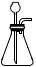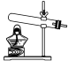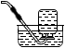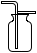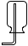
X
水
玻璃片
A B C D E
（1）写出仪器X的名称： ；
（2）要制备较为纯净的氧气，应选用的发生装置和收集装置是 （填序号），该反应的化学方程式为 ；
（3）该实验的主要步骤有：①将导气管移出水槽；②加热；③装药品、棉花；④收集；⑤熄灭酒精灯；
⑥检查装置气密性。正确的操作顺序为 。
【变式5-1】下列有关催化剂的说法正确的是（ ）
A.只能加快反应速率 B.二氧化锰在任何化学反应中都是催化剂
C.能增加生成物的质量 D.质量和化学性质在化学反应前后不变
【变式5-2】下列加热高锰酸钾制取氧气的部分操作示意图中，正确的是（ ）
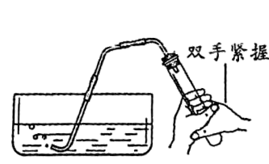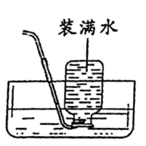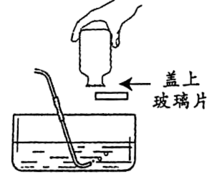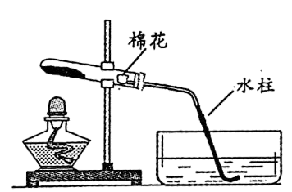
A.检查装置气密性 B.加热立即收集 C.收满后移出集气瓶 D.结束时停止加热

【变式5-3】实验室提供H₂O₂溶液、MnO₂、KClO₃和KMnO₄四种药品及下列仪器。
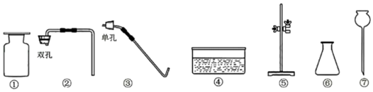
（1）仪器⑤的名称为 。
（2）利用上述药品及仪器可以制取O₂，反应的化学方程式是 ，组装发生和收集O₂的装置，需要选择的最佳仪器是（选择序号填空） 。

第一讲 空气和氧气 练习
1、空气的成分按体积分数计算含量最多的是（ ）
A．稀有气体 B．CO₂ C．O₂ D．N₂
2、人类生存需要清新的空气。下列一般不会造成空气污染的是（ ）
A．人工降雨 B．燃放烟花 C．焚烧垃圾 D．汽车尾气
3、洁净的空气对于人类和其他动植物都非常重要。在空气的成分中能供给呼吸的气体是（ ）
A．氮气 B．氧气 C．稀有气体 D．水蒸气
4、2019年“世界环境日”中国确定的主题是“蓝天保卫战，我是行动者”。下列做法与之相违背的是（ ）
A．秸秆露天焚烧 B．废气达标排放 C．工地洒水除尘 D．禁放烟花爆竹
5、下列物质在氧气中燃烧，火星四射、生成黑色固体的是（ ）
A．铁丝 B．红磷 C．甲烷 D．氢气
6、下列物质不能用于实验室制取氧气的是（ ）
A．KMnO₄ B．KClO₃ C．KCl D．H₂O₂
7、下列有关氧气的说法错误的是（ ）
A. 能燃烧 B. 无色 C. 无味 D. 能供给呼吸
8、将呼出的气体与空气相比较，含量明显降低的是（ ）
A．稀有气体 B．氧气 C．二氧化碳 D．氮气
9、空气是一种宝贵的自然资源，由多种物质组成。下列错误的是（ ）
A．氦气可用来填充探空气球 B．氮气充入食品包装袋防腐
C．二氧化碳是植物光合作用的基本原料 D．氧气可用作火箭发射的燃料

10、用红磷测定空气中氧气含量的实验结束后，反应容器内剩下的气体主要是（ ）
A.氮气 B.五氧化磷 C.稀有气体 D.二氧化碳
11、下列关于氧气的说法正确的是（ ）
A．氧气具有可燃性，可以支持燃烧
B．水生动物能在水中生存是因为氧气易溶于水
C．工业上利用分离液态空气的方法制取氧气
D．氧气的化学性质很活泼，常温下能与所有物质发生化学反应
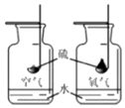
12、如图是硫在空气和氧气中燃烧的实验。下列说法不正确的是（ ）
A．氧气含量越多硫燃烧越剧烈 B．硫在氧气中燃烧发出蓝紫色火焰
C．瓶底的水可以吸收生成的有害气体 D．硫在空气和氧气中燃烧的生成物不同
13、 实验室常用2KClO₃2KCl+3O₂↑来制取O₂，下列说法错误的是（ ）
A. MnO₂加快了反应速率 B. 该反应属于分解反应
C. 固体减少的质量等于生成O₂的质量 D. 反应前后氯元素呈现的化合价分别为+3价和-1价
14、下列关于催化剂的说法正确的是（ ）
A. 化学反应前后催化剂的质量不变 B. 化学反应前后催化剂的性质不变
C. 催化剂只能加快化学反应速率 D. 没有催化剂化学反应不能发生
15、实验室可通过加热高锰酸钾固体制取氧气，下列实验操作正确的是（ ）
A. 组装好装置后，检查装置的气密性 B. 加入药品后，直接将酒精灯火焰对准药品加热
C. 水槽中有气泡冒出时，立即收集气体 D. 实验结束时，先移走酒精灯再从水槽中移出导管
16、在进行实验室制取和收集 O₂ 的过程中，有关做法不正确的是（ ）
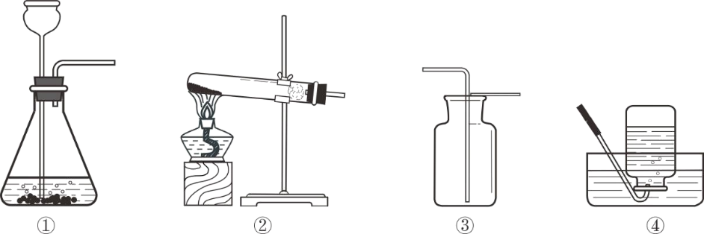
A.选择装置①或②作为 O₂ 的发生装置 B.选择装置③或④作为O₂ 的收集装置
C.装置④有气泡冒出时立即收集气体 D.将装置①中的长颈漏斗下端管口插入液面以下
17、没有空气就没有生命。请回答：
（1）写出空气中某一纯净物的用途 （写一种）。
（2）写出防治空气污染的一种方法 。
（3）写出空气的主要成分与初中化学常见物质发生反应的化学方程式 （写一道）。
18、多角度认识物质及其变化，能帮助我们更全面了解物质世界。
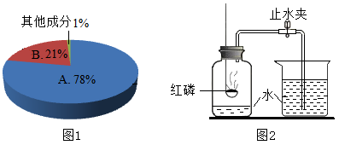
（1）图1为空气成分的示意图，物质B的化学式为 。
（2）利用红磷燃烧测定空气里物质B含量的实验装置如图2所示。
红磷燃烧反应的化学方程式为 ，该反应属于 （填基本反应类型）。

19、如图是初中化学中常见的实验。
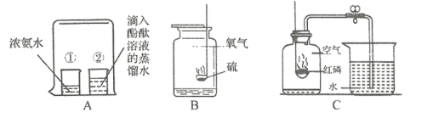
（1）A中现象：烧杯②中溶液变红。请用分子的知识解释“变红”的原因 。
（2）B中集气瓶底部有少量水，其作用是 。
（3）C实验完毕，集气瓶内水面上升到一定高度后，不能继续上升，这种现象说明氮气具有 的性质；若从烧杯中进入集气瓶内水的体积明显小于瓶内原空气体积的1/5，可能存在的原因是
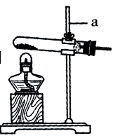
（写出一条即可）。
20、下图是实验室用高锰酸钾制取氧气的装置。请回答问题。
(1)仪器a的名称______________。
(2)用高锰酸钾制取O₂的化学方程式是____________________。
(3)实验室收集氧气的方法是__________________________。
(4)将高锰酸钾粉末装入试管的操作是__________________________。
(5)试管口放一团棉花的作用是__________________________。
21、请根据装置回答下列问题。
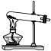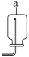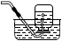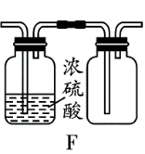
水—
A B C D E F
（1）写出图中仪器a的名称 。
（2）实验室用加热氯酸钾和二氧化锰混合物的方法制取并收集纯净的氧气，应选用的装置为 （填字母，在A～E中选取），反应的化学方程式为 。
（3）若用F装置收集一瓶干燥的某气体，则该气体可能是 （填字母序号）。
A．NH₃ B．H₂ C．O₂ D．CO₂
22、实验室常用高锰酸钾制取氧气，可能用到的装置如图所示。
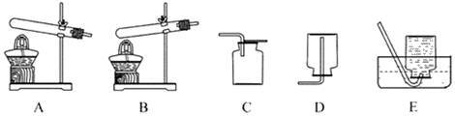
（1）本实验可选用的发生和收集装置为 （填字母）。
（2）①写出高锰酸钾分解制氧气的化学方程式： 。
②上述反应的理论产氧率为 ，结果精确到0.1%]。
③取一定量的高锰酸钾固体，充分加热，发现实际产氧率远高于上述数值，则可能的原因有 （测定过程中产生的误差可忽略）。
（3）某同学进行该实验并用排水法收集O₂．下列操作正确的是 （填字母）
a．未检查装置气密性即向大试管中加入高锰酸钾固体
b．当导管口有连续气泡均匀冒出时，开始收集氧气
c．集气瓶中氧气收集满后，先用玻璃片盖住集气瓶口，再将其移出水面
d．气体收集完毕后，先熄灭酒精灯，再将导管移出水面
（4）实验室也可用双氧水制氧气。某同学为研究MnO₂粉末用量对双氧水分解速率的影响，做了以下实验：采用不同质量的MnO₂粉末做催化剂，每次均用30mL 10%的双氧水（其他实验条件均相同），测定收集500mL氧气所用的时间，结果如表：
序号 | 1 | 2 | 3 | 4 | 5 | 6 | 7 | 8 | 9
MnO₂用量/g | 0.1 | 0.2 | 0.3 | 0.4 | 0.5 | 0.6 | 0.7 | 0.8 | 0.9
所用时间/s | 17 | 8 | 6 | 3 | 2 | 2 | 2 | 2 | 2
①写出上述反应的化学方程式： 。
②该实验可得出的结论是 。

